**Slovenský jazyk 2.C**

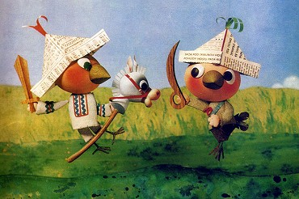

**1.Kto bol hlavnou postavou básne?**

a)vrabčiakČimo

b) havran Čimčara

c) slávik Cyril

**2. Napíš, aký bol vrabčiakČimo!**

**3. Čo musí vedieť správny vrabec?**

a) pekne spievať

b) poznať všetky chrobáky a zručne ich chytať aj počas lietania

c) dlho spať

**4. Ako sa volala Čimova kamarátka?**

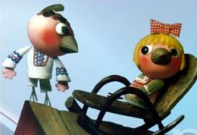a) činka

b) Cilka

c) Činka

**5. Čo znamená slovo lapiť ?**

a) lepiť

b) chytiť

c) poštekliť

**Práca s textom**

Vstalo slnko spoza hory, A sa smeje, svetlo leje,

po nebíčku kráča, žiar a radosť všade,

ide budiť včielku, lienku, žeby zrelo žitko v poli,

na konárku vtáča. čerešienky v sade.

**6. Vypíš z textu všetky zdrobneniny!**

**7. Pokús sa z textu vypísať aspoň dve slová, ktoré sa rýmujú!**

